Проект "Путешествие зернышка"
Проблема: «Бережное отношение детей к хлебу и уважение к труду людей, которые выращивают и пекут хлеб».
Цель: развитие познавательных и творческих способностей детей.

Задачи проекта:
- сформировать у детей представление о процессе производства хлеба;
- закрепить знание детей о тружениках с/х - хлеборобах;
- развивать у детей творческую активность, связную речь;
- расширять знание детей о видах хлебобулочных изделий.
- воспитывать межличностные отношения.
Срок реализации проекта: краткосрочный - 1месяц.
Вид проекта: информационно- исследовательский. Механизм реализации проекта:
- беседа «Откуда хлеб пришел»;
- занятие «Слава тем, кто хлеб растил»;
- подбор и рассмотрение иллюстраций;
- составление схемы процесса производства хлеба;
- подбор стихов, загадок, пословиц и поговорок о хлебе;
- лепка из соленого теста хлебобулочных изделий;
- сюжетно ролевая игра «Магазин хлебобулочных изделий»;
- дидактические игры «Что за чем»;
- игра «Верно ли утверждение»;
- беседа «Слава хлебу на столе».

Участники проекта: дети, воспитатели. Предполагаемый результат:
- сформированность знаний о производстве и видах хлеба;
- наличие методического материала;
- презентация проекта.
Механизм оценки проекта: опрос детей по теме «Хлеб».

План реализации проекта

Мероприятия | Сроки
Беседа «Откуда хлеб пришел» | 2.02.09 - 3.02.09
Подбор и рассмотрение иллюстраций | 2.02.09 - 3.02.09
Занятие «Слава тем, кто хлеб растил» | 6.02.09
Составление схемы процесса производства хлеба | 10.02.09
Подбор стихов, загадок, пословиц и поговорок о хлебе | 11.02.09
Лепка из соленого теста хлебобулочных изделий | 13.02.09
Сежетно ролевая игра «Магазин хлебобулочных изделий» | 17.02.09
Дидактические игры «Что за чем» | 21.02.09
Игра «Верно ли утверждение» | 23.02.09
Беседа «Слава хлебу на столе» | 26.02.09

Этап | Деятельность педагога | Деятельность детей
I | Моделирует ситуацию, ставит проблему, определяет задачи. | Осознают и лично воспринимают проблему, принимают задачи проекта.
II | Популяризирует полученную ранее информацию, помогает распределиться по группам, помогает спланировать деятельность. | Систематизируют информацию, распределяются по группам, планируют совместную деятельность.
III | Организует работу над проектом, оказывает практическую помощь, дает необходимые рекомендации. | Рассматривают иллюстрации, делятся информацией, слушают рассказы воспитателя, из колосьев получают зерна, мелют зерна на муку, проделывают различные, опыты с мукой, замешивают из муки тесто и лепят хлебобулочные изделия.
IV | Проводит с детьми игры, беседу «Слава хлебу на столе». | Участвуют в играх, диалоговая беседа по теме «Слава хлебу на столе».
V | Готовит презентацию проекта. | Принимают участие в подготовки презентации.

Приложение №1

Беседа «Откуда хлеб пришел»

Цель: Дать детям представление о различных этапах выращивание хлеба.
Задачи:
1. Познакомить детей с профессиями людей, занимающихся выращиванием хлеба.
2. Воспитывать уважение к труду хлеборобов и бережное отношение к хлебу.
Материалы: иллюстрации с изображением этапов производства хлеба.
Детям сначала предлагаем рассмотреть колоски пшеницы и ржи и рассказываем, что из этих зерен делают муку, а потом хлеб, что людей, которые выращивают такое зерно, называют хлеборобами.
Далее, используя соответствующие иллюстрации, пояснения и художественные произведения, даем общее представление о последовательности хлеборобского труда.
Сначала хлеборобы готовят почву к посеву. Осенью специальными машинами-разбрасывателями они вносят на поля удобрения. Потом тракторами вспахивают землю, перемешивая внесенные удобрения, и одновременно боронуют. В подготовленную почву зерновыми сеялками высевают отборное чистое зерно. А прикрепленные позади сеялок бороны выравнивают почву и полностью заделывают зерно. Для усиления впечатления детям приводим строчки из стихотворения С. Погореловского «Урожай».
Трактора выходят в степи,
Тянут плуги на прицепе.
Режьте, плуги,
Как ножом,
Сочный,
Жирный чернозем!
Весной хлеборобы сеют яровые (пшеницу, ячмень, просо, гречиху), а осенью — озимую пшеницу и рожь.
Хлеборобы ухаживают за посевами, чтобы из молодой зелени проросших зерен пшеницы и ржи после зимовки выросли крепкие стебли с полными колосками. Для этого ранней весной боронуют посевы (чтобы сохранить влагу), подкармливают их минеральными удобрениями и уничтожают бурьяны.
Подготовить грунт и засеять необозримые поля, ухаживать за посевами и собирать урожай зерновых хлеборобам помогают различные сельскохозяйственные машины и приспособления: тракторы, разбрасыватели удобрений, плуги, бороны, культиваторы, сеялки, комбайны и др. Их изготавливают рабочие в городах и посылают хлеборобам, которые выращивают хлеб для всех советских людей. Тех, кто работает на сельскохозяйственных машинах, называют механизаторами. Они постоянно ухаживают за техникой, содержат ее в порядке и чистоте, ремонтируют. Все люди уважают хлеборобов, механизаторов за их важную и необходимую для всех работу.
Когда хлебные поля сменят свой зеленый весенний цвет на золотистый летний, когда зерно в колосьях нальется и созреет, наступают жаркие дни жатвы.
Хлеборобы собирают урожай зёрна комбайнами. Это настоящие степные корабли, которые косят и обмолачивают зерно, оставляя за собой ровную стерню. При обмолоте колосьев бункер комбайна заполняется зерном.
Ох, машинища какая!
Ну, комбайнер, покажи,
Как, пшеницу подсекая,
Ходят острые ножи.
Как из колоса тугого
Выбивается зерно.
Как — пожалуйста, готово! —
В ящик сыплется оно.
(С. Погореловский. Из стихотворения «УРОЖАЙ»)
Из бункера зерно попадает в грузовые автомашины, которые беспрерывно подъезжают по сигналу комбайнера. А из накопителя соломы комбайна через определенные промежутки времени сходят большие желтые копны обмолоченной соломы.
От комбайна водители грузовых автомашин везут зерно на ток, где его на веялках очищают и просушивают. Часть зерна оставляют в хозяйствах для семян, которые высевают осенью под урожай будущего года, и для других нужд, а остальное сдают государству. Это зерно доставляют на элеваторы — специальные сооружения для хранения зерна, которые имеют для этого силосы (большие башни). Когда машины прибывают на элеватор, лаборанты проверяют качество зерна. Перед тем как засыпать зерно в силос, с помощью специальных приспособлений его взвешивают, чтобы знать, сколько хлеба сдают государству хлеборобы каждого колхоза и совхоза, потом очищают и, если нужно, еще просушивают. После этого зерно загружают в элеватор, где оно и хранится. Загружать силосы зерном и разгружать их людям помогают транспортеры.
Чтобы получить хлеб и другие хлебные изделия, зерно из элеваторов везут на мукомольные заводы или мельницы, где мелют его на муку.
Вот на мельнице пшеница
Здесь такое с ней творится!
В оборот ее берут!
В порошок ее сотрут!
Стали зернышки Мукою...
(С. Погореловский. Из стихотворения «УРОЖАЙ»)
С помощью машин-автоматов муку загружают в бункеры специальных машин и привозят в пекарни или на хлебозаводы. Здесь стоят огромные чаны с закваской. В один из них к закваске добавляют муку, соль, а в другие—еще и молоко, яйца, масло, и специальные машины механическими руками вымешивают в них тесто для хлеба и других изделий. Другие машины режут тесто на одинаковые части, придают им различную форму и подают в большие печи для выпечки. И днем и ночью работают хлебозаводы и пекарни. На хлебозаводе хлеб выпекают так, что рука человека даже не прикасается к тесту. Люди только руководят машинами: транспортерами, большими ковшами, бункерами, печами, потому что все измеряют, взвешивают автоматы. Беспрерывным потоком движутся по конвейеру свежеиспеченные ароматные буханки хлеба и другие хлебобулочные изделия.
Люди разных профессий (тестоделы, машинисты, укладчики хлеба), работающие на хлебозаводах, хорошо знают свое дело и добросовестно относятся к своей работе. Для усиления эмоционального воздействия на детей следует подчеркнуть, что в пекарнях вкусно пахнет свежеиспеченным хлебом и различными сдобными изделиями, и привести строчки из стихотворения Джанни Родари «Чем пахнут ремесла».
У каждого дела
Запах особый:
В булочной пахнет
Тестом и сдобой...
С хлебозаводов хлебные изделия привозят в магазины, где мы их и покупаем.
Ссылаясь на опыт непосредственных наблюдений, с детьми припоминают, что хлеб, булки, которые специальные машины привозят в магазины, аккуратно разгружают и выкладывают на полки, что в хлебных магазинах всегда чисто и опрятно.
Используя соответствующие картины и пояснения, познакомим детей с тем, как добросовестно готовят хлеборобы зерно для посева. На специальных машинах — триерах — отбирают крупное зерно, прогревают его и обрабатывают химическими препаратами (протравливают) против болезней и вредителей. О хороших семенах для хлеборобов заботятся также ученые-селекционеры, которые постоянно трудятся над выведением новых, улучшенных сортов пшеницы, ржи и других зерновых культур.
Рассказываем детям о том, как хлеборобы заботятся о задержании снега на полях: высаживают полезащитные лесные полосы, расставляют специальные щиты или снопы из камыша, стеблей кукурузы или подсолнечника, при помощи определенных приспособлений к тракторам создают снеговые валы. Весной снег растает и пополнит почву влагой, усиливая тем самым рост и развитие растений. Заботясь о хорошем урожае, хлеборобы подкармливают поля минеральными и органическими удобрениями, необходимыми для растений. В нужном количестве удобрения рассеивают специальными машинами — туковыми сеялками и самолетами.
Можно рассказать детям, что раньше зерновые культуры косили косами, жали серпами и жатками, молотили цепами и молотилками. Хлеборобам приходилось выполнять тяжелую работу вручную. А теперь им помогают самые разнообразные сельскохозяйственные машины и даже самолеты.
Дополняя представления детей о выращивании хлеба, им следует рассказать, что молодые растения подстерегает много бед — большие морозы и засуха, болезни и вредители. И от всего этого их оберегают хлеборобы. Чтобы уничтожить вредных насекомых, посевы пшеницы и ржи с помощью машин весной опрыскивают разными ядовитыми жидкостями или посыпают ядовитыми порошками, которые изготавливают рабочие фабрик и заводов. Для людей и растений эти вещества безвредны, а для вредных насекомых — губительны. Добиваясь получения высоких урожаев зерна, хлеборобам приходится в засушливых местах проводить искусственное увлажнение почвы. С этой целью создаются оросительные системы с искусственным дождем, а также подземные системы, когда воду на колхозные и совхозные поля подают по подземным водопроводам За ростом, развитием и созреванием зерна наблюдают агрономы. По их рекомендациям хлеборобы проводят все работы по выращиванию высоких урожаев зерновых культур.
Важным моментом в работе хлеборобов является определение начала жатвы. Председатели колхозов и директоры совхозов вместе с агрономами и бригадирами определяют спелость зерна и устанавливают день начала жатвы.
Внимание детей нужно обратить на то, что хлеборобы во время уборки урожая заботятся о сохранении не только каждого зернышка, но и соломы. Освобождая поля, копны соломы складывают в большие скирды, в которых солома лучше хранится, и не портится от дождя и снега. Из таких скирд зимой ее берут на животноводческие фермы для подстилки животным, а специально подготовленную и размельченную скармливают скоту.
Собранное комбайнами зерно очищают на токах, на открытых площадках просушивают под солнцем, а очень влажное пропускают через большие зерносушилки. На веялках и решетах специальных приспособлений зерно очищают и сортируют. С помощью зернопогрузчиков его грузят на машины и везут в амбары на семена или на элеватор для сдачи государству.
Следует подчеркнуть, что уборка урожая — это завершающая и ответственная пора у хлеборобов. Чтобы вырастить хлеб, много труда вкладывают все хлеборобы — трактористы, сеяльщики, комбайнеры, агрономы и другие работники.
Детям рассказываем рассказать о пользе хлеба для здоровья человека, о том, что хлеб способствует росту и развитию детей, дает силу всем людям для жизни и работы. Хлеб — это не только ароматные белые и черные буханки, а и макароны и манная каша, бублики и сухари, печенье и медовики. И ко всему этому нужно относиться с большим уважением, потому что в них вложен большой труд хлеборобов и людей других профессий, которые выращивали зерно и готовили из него различные изделия.
Детям необходимо разъяснить необходимость бережливого отношения к хлебу, обратить их внимание на то, что и дома и в детском садике хлеб режут небольшими кусочками, что нельзя крошить хлеб, что не нужно брать хлеба больше, чем можно съесть. Напомнить детям, что из хлеба, который остается после еды, можно сделать сухарики, а крошками покормить птичек.

Приложение №2

Конспект занятия
«Слава тем, кто хлеб растил»
Цель: Систематизировать знание детей по теме «Хлеб».
Задачи:
- Познакомить детей с историей хлебопечения на Руси.
- Расширять знания детей о профессиях людей, занимающихся выращиванием хлеба и изготовлением различных изделий из Муки.
- Воспитывать уважение к труду хлеборобов и бережное отношение к хлебу.

Материалы: Иллюстрации с изображением работы земледельцев в прошлые века и в настоящее время; колосья различных злаковых культур, кофемолка, фишки, разрезные картинки.

Ход занятия:
- Воспитатель зачитывает стихотворение А. Блока «Уж осень, хлеб обмолотили...», в котором говориться о не легком крестьянском труде земледельцев. Воспитатель объясняет детям значение устаревших слов «серп», «цепы», «гумно», «амбар», «сноб» и т.д. Воспитатель рассказывает детям о том, как выращивали и пекли хлеб наши предки.
- Воспитатель предлагает детям из разрезанных картинок сложить одну картину соответствующую определенному этапу производству хлеба. По этой картине дети составляют рассказ о труде хлеборобов в наше время. Целесообразно, чтобы дети отследили последовательность получения хлеба.
- Воспитатель спрашивает у детей, из чего получается хлеб? Дети отвечают, что хлеб получается из теста, из муки, мука из зерен, зерна из колоса. Воспитатель показывает детям колосья различных злаковых культур. Дети по возможности называют эти культуры, если затрудняются, воспитатель им помогает.
- Далее дети этих групп берут себе название «колосок», «зернышко», «мука». Группа «колосок» расщепляет колоски на зерна. Группа «зернышко» под присмотром воспитателя мелет зерна в кофемолке и получает муку. Группа детей «мука» проделывает различные опыты с мукой: определяет на вкус, на цвет, на запах, смешивает с водой и т. д. По каждому эксперименту дети делают выводы: что они получили или определили.
- Затем воспитатель предлагает детям провести «аукцион профессий». Кто такие хлеборобы? Чем они занимаются? Кто больше назовет профессий людей, связанных с производством хлеба? За каждый правильный ответ ребенок получает фишку. Победитель поощряется призом.
- В заключение воспитатель спрашивает у детей, что нового они узнали о труде людей, которые выращивают и пекут хлеб, обращает внимание на то, как нелегок труд всех этих людей и призывает детей бережно относиться к хлебу.

Приложение №3

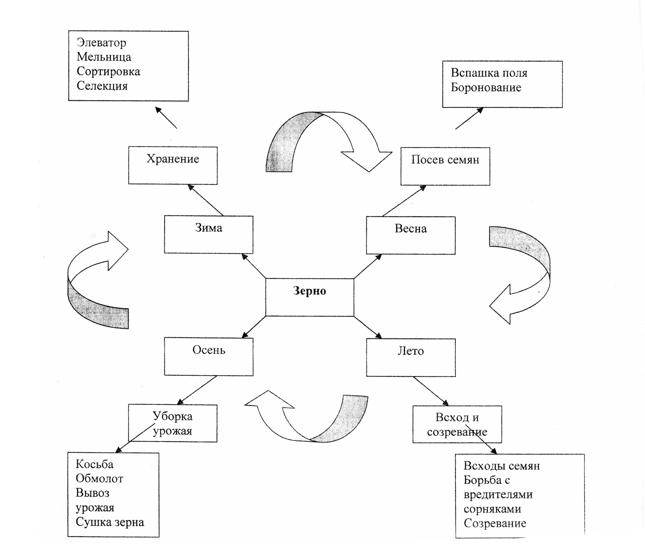

Приложение 4

Стихи

1) ***
Снег растает в поле чистом,
Схлынет талая вода-
Побежит за трактористом
К синей речке борозда.
Выйдут сеялки потом
Засевать поля зерном.
И черны, как из печи,
Провожают их грачи.

В. Степанов
2) Земля
Говорит земля травинке:
«Пей, травинка, сок мой чистый!
Скоро вырастешь большая,
Станешь рожью золотистой,
Принесу тебе от дуба
Силу вечную земную,
От прозрачной чистой речки-
Свежесть бодрую лесную.
Ты расти, расти травинка,
Наливайся сладким соком.
Подымайся надо мною
Спелым колосом высоким!»

Я. Дягутите
З) ***
Ветерок спросил, пролетая:
- Отчего ты рожь, золотая?
А в ответ колоски шелестят:
- Золотые руки растят!
Е. Серова

4) ***
О чем трещат кузнечики
Пойди- ка за околицу,
Когда там зреет рожь,
О чем трещат кузнечики,
Не сразу разберешь.
Трещат они без устали,
Как будто бы кругом
Стрекочут жатки шустрые
В просторе полевом.
Сорвешь два полных колоса,
В ладошках разотрешь...
О чем трещат кузнечики?
О том, что зреет рожь.

Щербаков

5) Летом
Зарумянились вишня и слива,
Налилась золотистая рожь,
И как море волнуется нива,
И в траве на лугах не пройдешь.
Солнце ходит высоко над сводом
Раскаленных от зноя небес,
Пахнет липа душистая медом.
И шумит полный сумрака лес...
Н. П. Треков
6) ***
Слышен летом до заката
Гул комбайнов у реки,
И везут на элеватор
Урожай грузовики.
По дорогам пыль клубится-
Едет в кузове пшеница,
Кукуруза едет, рожь...
Урожай у нас хорош.
Убран хлеб, и тихо стало,
Мелют мельницы зерно.
Поле- полюшко устало,
И под снегом спит оно.
Над селом дымки плывут-
Пироги в домах пекут.
В. Степанов

7) ***
Вот он- хлебушко душистый
С хрусткой корочкой витой,
Вот- он теплый, золотистый,
Словно солнцем налитой!
В каждый дом, на каждый стол
Он пожаловал- пришел.
В нем- здоровье наш, сила, в нем- чудесное тепло;
Сколько рук его растило,
Охраняло, берегло!
Ведь не сразу стали зерна
Хлебом-тем, что на столе,
Люди долго и упорно
Потрудились на земле.
В нем- земли родимой соки,
Солнца свет веселый в нем.
Уплетай за обе щеки-
Вырастай богатырем!
Слава миру на земле!
Слава хлебу на столе!
Слава тем, кто хлеб растил,
Не жалел трудов и сил!
Слава им, привет от нас
В добрый день, счастливый час!
С. Погореловский

8) Пекари
Когда под звездным небом
Все по домам уснут,
Запахнет город хлебом,
Что в темноте везут.
Ночными переулками
Бегут машины с булками.
Внутри грузовика
Лежат, лежат не смяв бока,
Высокие батоны,
И плюшки всех фасонов,
И халы, и ватрушки,
И калачи, и сушки.
На цыпочках машина,
Чтоб спящих не будить,
Спешит по магазинам
Поклажу развозить.
Машина за машиной-
Шуршат не слышно шины...
Заря займется алая,
И пекари усталые
Халаты снимут белые:
- Мы эти булки сделали,
Высокие батоны,
И плюшки всех фасонов,
И халы, и ватрушки,
И калачи, и сушки.
Катали мы рогалики
И маком посыпали.
Шоферы помогали нам:
Возили их- не спали.
Мы все трудились от души-
Садитесь, ешьте, малыши!
Е. Стюарт
9) Колосок
Золотое поле, спелый колосок,
Не роняй ты зерна на сухой песок,
Беспокойным ветрам не давай зерна,
Каждая пригоршня Родине нужна.
Жесткая щетина, пяток не коли,
Что осталось в поле, подберем с земли.
Каждый спелый колос, каждое зерно,
Чтоб душистым хлебом стало и оно.
Е. Трутнева

Пословицы и поговорки.
Хлебушко - пирогу дедушка.
Без печки холодно - без хлеба голодно.
Не в пору и обед, коли хлеба нет.
Плох обед, если хлеба нет.
Ешь пироги, а хлеб впереди береги.
Покуда есть хлеб да вода, все не беда.
Нет хлеба нет обеда.
Много снега - много хлеба.
Ржаной хлебушко - калачу дедушка.
Хлеб на стол - и стол престол.
Хлеб - батюшка - кормилец.

Без хлеба не сытно, без него и у воды жить худо.
Хлеб - всему голова.
Все приедается, а хлеб нет.

Приложение №5

Дидактическая игра «Что за чем»?
Детям прилагаются карточки (пазлы), на которых изображены этапы производства хлеба. Нужно разложить карточки соответственно определенному этапу производства хлеба.

Приложение №6

Игра «Верно ли утверждение»?
Дети выслушивают утверждение и если оно, верно, поднимают вверх красные карточки, если не верно то синие карточки.

Приложение №7

Беседа «Слава хлебу на столе».
Цель: Закрепить знания детей по теме хлеб.
Задачи:
- В процессе обсуждения закрепить полученные ранее знания.
- Воспитывать уважение к труду хлеборобов и бережному отношение к труду.
Ход занятия:
Воспитатель зачитывает рассказ Н. Некрасова «Все здесь»:
Надя с бабушкой пошли на поле. Колосьев на нем очень много… Надя спросила:
— Бабушка, а тут что растет? Хлебу внученька!
— Хлеб? А булки где?
— И булки здесь, внученька.
— А баранки?
— И баранки здесь.
— А пряники?
— И пряники здесь. Все здесь, внученька.
Надя смотрит на колосья. Хочет угадать: где тут хлеб, где булки, а где пряники.
Воспитатель спрашивает у детей: «Ребята, а где здесь хлеб?», выслушивает ответы детей, после этого проводит беседу.
Вопросы к беседе:
- Вспомни, пожалуйста, какой путь проходит хлеб, прежде чем попасть к нам на стол. - Люди, каких профессий выращивают хлеб?
- Люди, каких профессий сохраняют хлеб?
- Как называются строения, где хранится хлеб?
- А чем занимаются селекционеры? Расскажи об их профессии.
- Люди, каких профессий занимаются изготовлением хлеба, и различных изделий из хлеба?
-Как нужно относится к хлебу и труду хлеборобов?
-Вспомни, какие пословицы, поговорки ты знаешь о хлебе.
В конце беседы воспитатель предлагает детям отгадать загадки:
«Одно бросил — целую горсть взял» (зерно);
«Овсом не кормят, кнутом не гонят, а как пашет, семь плугов тащит» (трактор);
«Золотист он и усат, в ста карманах — сто ребят» (колосок);
«Он идет — волну сечет. Из трубы зерно течет» (комбайн);
«В землю — крошки, из земли — лепешки» (зерно).

Уважение к хлебу, заботливое, бережное отношение к нему является обязанностью каждого человека. И это должно прививаться с самого детства. Чтобы воспитать у детей бережное отношение к хлебу, вызвать у них любовь и уважение к хлеборобам, уже в дошкольном возрасте детям необходимо дать представление о том, сколько усилий приходится прилагать людям различных профессий, прежде чем на наш стол попадет свежий ароматный хлеб или вкусные пирожные.

